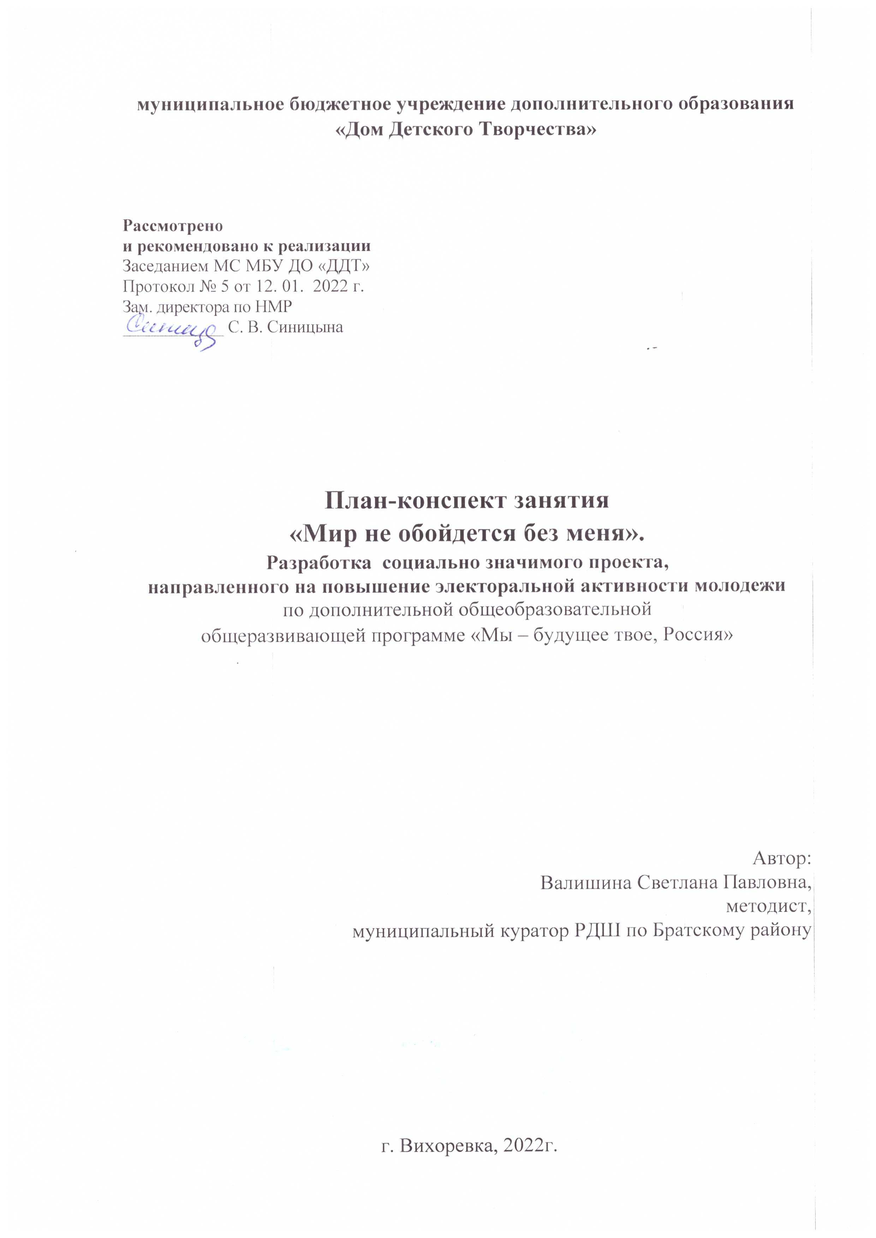

Пояснительная записка
Ориентация на социальное творчество, которое создает особые предпосылки для формирования социально активной, творческой личности, способной изменить мир, является мировоззренческой установкой современного воспитания и образования.
Подростковый возраст – это пора достижений, стремительного пополнения знаний, умений, становления нравственности и открытия своего Я, обретения новой социальной позиции. Кроме того, это возраст потерь детского мироощущения относительно беззаботного и зачастую безответственного образа жизни, пора мучительных и тревожных сомнений в себе и окружающем мире.
Педагогам важно не оставить подростков один на один с действительностью, не отгородиться от них, а вместе с ними искать истину, осознавать объективность общечеловеческих ценностей, их доминирующую роль в развитии человеческих отношений.
Задача гражданского становления личности подростка, безусловно, значима для любого общества и государства. Для развития гражданского самосознания большое значение имеет социальная практика, то есть реальное включение подростков в различные виды социально активной деятельности.
Ведущая роль в решении задачи развития гражданского самосознания подростка отводится организации учебно-воспитательного процесса, который позволяет включать всех обучающихся в режим самостоятельной работы, развивает способность применять приобретенные знания к жизненным ситуациям, развивает способность брать на себя ответственность; участвовать в совместном принятии решений. В связи с этим дополнительная общеразвивающая программа «Мы – будущее твое, Россия» реализуется в технологии проектного обучения Дж. Дьюи, У. Килпатрика, С.Т. Шацкого.
Конспект занятия по дополнительной общеразвивающей программе «Мы – будущее твое, Россия»
Цель программы:
развитие активных социальных позиций и организаторских способностей членов Российского движения школьников.
Раздел программы «Социальное и социокультурное творчество».
Целевая группа. Актив РДШ города Вихоревки Братского района. Возраст обучающихся – 13-16 лет
Тема занятия: «Мир не обойдется без меня». Разработка социально значимого проекта,
направленного на повышение электоральной активности молодежи
Цель занятия: формирование навыка решения проектных задач при выполнении технологических действий в процессе работы над социальным проектом
Продолжительность занятия 2 академических часа.
Цель и задачи деятельности педагога | Организация самостоятельно выполняемой обучающимися комплекса деятельности при разработке и реализации социального проекта  Задачи:  Воспитательные  - Воспитывать чувство ответственности за порученное дело;  - формирование активной жизненной и гражданской позиции;  - воспитание чувства уважения к деятельности и мнению других, умения работать в команде;  Развивающие:  - Развивать аналитическое мышление, способность к систематизации и обобщению полученных знаний;  - Развивать интеллектуальные, коммуникативные и творческие способности личности, стимулировать социальную активность обучающихся;  - Развивать компетенции в сфере социальной деятельности, социального проектирования;  - Развивать способность самостоятельно определять и отстаивать свои взгляды, позиции, принимать решения и нести за них ответственность;  Развивать рефлексию - способность осознанно оценивать процесс и результаты собственной и коллективной деятельности;  - Содействовать становлению гражданственности и социальной ответственности;  Учебные:  - Сформировать представление о решении проектных задач;  - Формировать систему знаний о последовательности разработки социального проекта
Тип занятия | Сообщение новых знаний, комбинированное.
Методы и формы обучения, формирующие универсальные учебные действия | Проектные и проектно-конструкторские методы обучения:  - разработка проектов, программ;  - моделирование ситуации;  - создание новых способов решения задачи;  - проектирование (планирование) деятельности, конкретных дел.
Основные понятия и термины | Проект, избирательное право, социальная активность
Образовательные ресурсы | 1.Информационно-справочные материалы (документы международной молодежной политики, описание европейских молодежных программ), М.: Фонд содействия развитию международного сотрудничества, 2009, - 104 с.  2.Касс, П. Успех. Лидер. Действие / Интеллектуальная литература, 2010.  3.Луков В. А. Учебное пособие «Социальное проектирование».- М.-МГУ.2007. 8.Просветов Г.И. Управление проектами: задачи и решения: учебно-практическое пособие. - М.: Изд-во «Альфа-Пресс»: , 2008. - 200 с.  3.Романова М.В. Управление проектами: учебное пособие. - М.: ИД «ФОРУМ»: ИНФРА, 2009. - 256 с.  4.Светлов Н.М., Светлова Г.Н. Информационные технологии управления проектами: Учебное пособие. - М. - ФГОУ ВПО РГАУ-МСХА им. К.А. Тимирязева- 2007. -144 с. 12. Фадеева Е.И. Тайны имиджа. — М., 2002.  13. Фадеева Е.И. Лабиринты общения. — М., 2003.
Оборудование и материалы | Канцелярские принадлежности, творческие тетради
Планируемые образовательные результаты | Личностные  • понимание норм и ценностей гражданского общества,  • наличие целостного, социально ориентированного взгляда на мир  • освоение основных социальных и гражданских и ролей, соответствующих возрасту;  • умение осуществлять осознанный выбор, способность к рефлексии.  Метапредметные:  - умение разрабатывать и реализовывать индивидуальные и коллективные социальные и социокультурные проекты;  - приобретение устойчивых навыков самостоятельной, целенаправленной и содержательной деятельности,  - умение продуктивно сотрудничать с участниками объединения при решении различных социально творческих задач

Организационная структура занятия в технологии проектного обучения Дж. Дьюи. У. Килпатрика, С.Т. Шацкого по теме «Мир не обойдется без меня». Разработка социально значимого проекта, направленного на повышение электоральной активности молодежи
Этапы занятия | Педагогические задачи | Средства обучения | Деятельность педагога | Деятельность обучающихся | Результат
I.Ценностно-смысловой | Создание условий для самостоятельного приобретения знаний, формирование исследовательских умений | Высказывания о выборах, их значении в будущем страны  Гимн РДШ | Звучит Гимн РДШ  Ритуал приветствия  Педагог. Добрый день вам, молодые люди,  Здравствуйте, горячие сердца!  В дневники заглядывать не будем,  Мир не обойдется без тебя!  Начинается новая эра в истории человечества!  Мы – граждане третьего тысячелетия. И сейчас, как никогда в истории, от нас зависит то, каким будет наше будущее! Вы – будущее России! Что выбирает новое поколение? | Методом мозгового штурма обучающиеся высказывают свои мнения о личностных качествах и предпочтениях.  Ответы:  Мы выбираем справедливость, знания, здоровый образ жизни, профессиональную карьеру, уважение прав и свобод человека,  общение, личное участие в управлении государством и т.д. | Осознание необходимости личного участия в истории своей страны
 |  | «Управление государством зависит от подбора умных людей» Конфуций  «Неосведомленность одного избирателя в демократическом обществе наносит ущерб безопасности всех» Джон Кеннеди  «Там, где заканчиваются ежегодные выборы, начинается рабство» Джон Адаме  «Когда человек перестает делать выбор, он перестает быть человеком…» Энтони Берджесс | Как каждый из нас может принять личное участие в делах государства? Предлагаю вам познакомиться с высказываниями великих людей и государственных деятелей. Обсудите их в группе и докажите или опровергните справедливость высказываний. | Ответы обучающихся.  Обсудив предложенные высказывания мы согласны с утверждениями. Действительно, управлять государством сложно, необходимо постоянно принимать решения и нести ответственность за все последствия этих решений.  Очень важно призывать простых граждан голосовать на выборах, потому что от этого зависит, кому мы доверим свое будущее, будущее своей страны.  Мы готовы проявить активную гражданскую позицию и разъяснять необходимость участия в выборах через флешмобы, разъяснительные листовки, викторины и выступления перед молодежью района | Личностные результаты: формирование целостного мировоззрения; освоение социальных норм, правил поведения, ролей и форм социальной жизни в группах и сообществах.
II.Конструктивный этап | Формирование осознанного представления о том, что каждый гражданин имеет практическую возможность оказывать влияние на решение проблем местного сообщества | Деловая игра «Я в ответе» | Педагог. 1.Сформулируйте как можно точнее и лаконичнее суть выявленной проблемы  2.Раскройте подробнее сущность проблемы  3.Попытайтесь сформулировать негативные последствия проблемы  4.Предложите свой путь разрешения проблемы | Обучающиеся работают в группах, заполняют карту проблемы. Моделирование будущего продукта социального творчества  Обучающиеся: Сегодня мы предлагаем решение проблемы через разработку проекта «Молодёжь и выборы» | Карта проблемы  Личностные результаты: формирование коммуникативной компетентности в общении и сотрудничестве со сверстниками, взрослыми в процессе образовательной, общественно полезной деятельности
II.Технологический этап | Самоактуализация своей деятельности  Выполнение технологических действий | Творческие тетради, канцелярские принадлежности | Педагог. Желаю всем творческой удачи и вдохновения на пути разрешения проблемы | Обучающиеся разрабатывают проект «Молодёжь и выборы», определяют географию проекта, сроки, партнеров, актуальность и целевую аудиторию проекта, цель и задачи проекта, а также ожидаемые результаты | Создан социально значимый проект «Молодежь и выборы»
III.Оценочно-рефлексивный этап | Презентация и оценка результатов |  | Педагог организует экспертизу проекта по следующим критериям:  - актуальность проекта  для молодежи;  - соответствие проекта целям и задачам;  - полнота представления проекта (соответствие целей и задач проекта планируемым результатам;  - - логичность и последовательность действий;  - обоснование рисков. | Презентуют проект, осуществляют самооценку собственной деятельности при разработке проекта, используя прием незаконченного предложения.  В процессе работы над проектом «Молодежь и выборы» я узнал(а)..., применил(а) знания и умения...  И пришел (пришла) к выводу: каждый гражданин нашей великой родины, участвуя в выборах, влияет на будущее нашей страны, а значит берет на себя ответственность и за наше будущее. | Метапредметные результаты: умение осознанно использовать речевые средства в соответствии с задачей коммуникации для выражения своих чувств, мыслей и потребностей; владение устной и письменной речью, монологической контекстной речью.
Подведение итогов | Ритуал окончания занятия |  | Педагог. Спасибо за работу.  Какие законы нашего объединения помогли вам реализоваться на сегодняшнем занятии.  5 законов – 5 пальцев одной руки, которая может изменить мир к лучшему.  Главный принцип нашего коллектива – пройти весь путь без потерь:  Ни шагу – назад,  Ни шагу – на месте,  А только – вперёд  И только – все вместе!  Звучит Гимн РДШ | Обучающиеся:  Закон 1.  «Я + ТЫ = МЫ».  Если б жили все в одиночку,  То уже давно на кусочки  Развалилась бы, наверное, Земля.  Закон 2.  «Один – за всех, и все – за одного».  Не секрет, что друзья – это честь и отвага,  Это верность, отвага и честь.  А отвага и честь – это рыцарь и шпага,  Всем глотателям шпаг никогда их не съесть.  Закон 3.  Не умеешь – научим,  Не можешь – поможем,  Оступился – подставим плечо!  Закон 4.  Уйти из коллектива без объяснения причин –  Значит предать.  Закон 5.  Всё в тысячу раз интересней,  Когда мы всё делаем вместе.  5 законов – 5 пальцев одной руки, которая может изменить мир к лучшему. | Личностные результаты: формирование нравственных чувств и нравственного поведения, осознанного и ответственного отношения к собственным поступкам;
Последействие.
Проект «Молодежь и выборы» принял участие в конкурсе «ДинаМИКа» среди молодежных избирательных комиссий Иркутской области на лучший социально значимый проект, направленный на повышение электоральной активности молодежи
Создано: 1 сценарий, 1 презентация, 1 викторина, которая включала 11 вопросов
В рамках проекта было проведено 8 мероприятий, задействовано 100 участников
На базе МБУ ДО «Дом Детского Творчества» прошло торжественное мероприятие «Молодой избиратель», на котором присутствовали организаторы и участники проекта «Молодёжь и выборы». С приветственным словом выступили председатель ТИК Кузнецов Сергей Александрович и руководитель проекта Валишина Светлана Павловна. Они подвели итоги проекта, председатель вручил грамоты, благодарственные письма и памятные подарки победителям. Активные участники получили сертификаты. Организаторам проекта также были вручены благодарственные письма Братской районной территориальной избирательной комиссии.
Ссылка на группу МИК  в социальных сетях | https://vk.com/public203842181

Иван Гориченко проводит занятие в рамках реализации проекта «Молодежь и выборы»
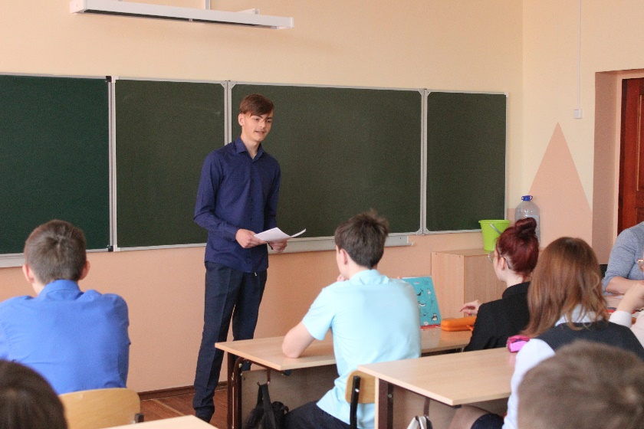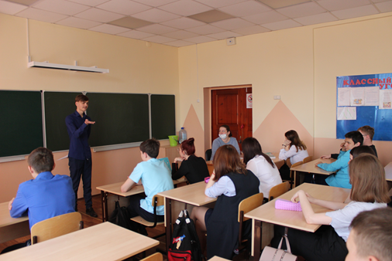
Церемония награждения победителей по итогам викторины ТИК в рамках проекта «Молодежь и выборы»
